biu biu

有理儿有面 [有理儿有面](javascript:void(0);)

**有理儿有面**

微信号 youli-youmian

功能介绍 你说是不是

2019-10-02[原文](https://mp.weixin.qq.com/s?__biz=Mzg3MjEyMTYyNg==&mid=2247484637&idx=2&sn=ddfdeed4f1676a48e88ff8ba9f2807d3&chksm=cef550a8f982d9be5406ddc6bb8b334bb2e4a3cc16874bb95cfc001ee4151c74287e8f817115&scene=27#wechat_redirect&cpage=93)

收录于话题

**备注：为了“保命”，文章中所有涉及开qiang 的地方全部用biu biu 代替，视频全部用图片代替。你懂的……**

昨日下午近4时，香港荃湾大河道，多名暴徒持械袭击一名落单警员，致其倒地并持续围殴，该警员生命安全遭到严重威胁。另一名警员在解救过程中拔qiang 戒备并警告，同样遭到暴徒持铁棍攻击，警员被迫biu biu，将最前面实施袭击的暴徒击伤。

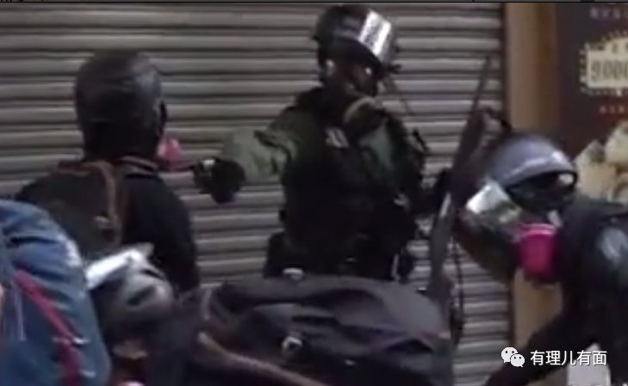

这是暴乱以来香港警员首次biu biu 暴徒！

当晚7时许，香港警方及时对外发声！

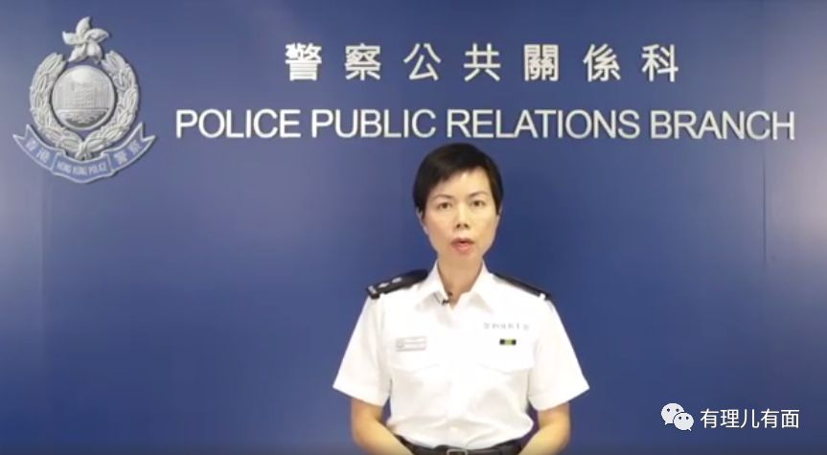

发言人称：各位市民，现在在港九、新界多区有暴动的行为，暴徒在各区纵火和破坏，已经有很多人受伤，而涉及的地区**包括沙田、深水埗、屯门、荃湾、油麻地和黄大仙，有暴徒闯入港铁站和投掷汽油弹，情况非常严峻。**我呼吁市民在家的，不要外出。如果在室外的，请尽快回家，或者是去安全的地方，以免生命受到威胁。

另外，我特别想讲一讲，在荃湾区发生了一宗警员biu biu 的案件。在下午的4点钟左右，**大批的暴徒在荃湾区大规模袭击警务人员，警察发出警告，但是施暴者继续暴力袭警，现场警员生命受到严重威胁，为了拯救自己和同事的生命，向袭警者biu biu。一名18岁的男子中qiang，他左肩膀附近的地方受伤，并送往医院救治。送医院的时候是清醒的。**警方实在不愿意见到任何人在事件中受伤，实在令人非常痛心。我们在这里作出警告：要求暴徒立即停止犯法的行为，警方会继续严正执法。

随后，当晚11时45分许，香港警务处处长卢伟聪召开发布会，以“警队一哥”的身份对该事件**“一锤定音”**：

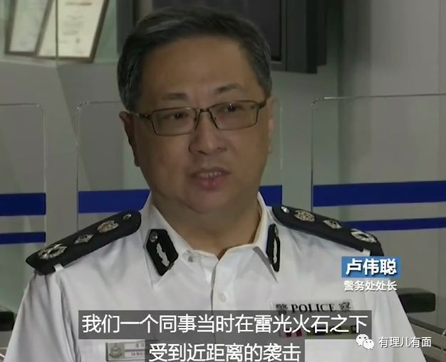

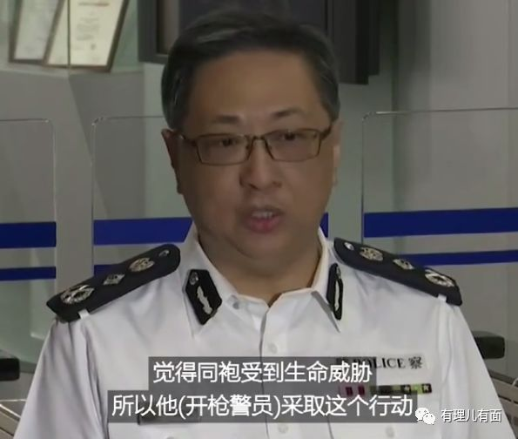

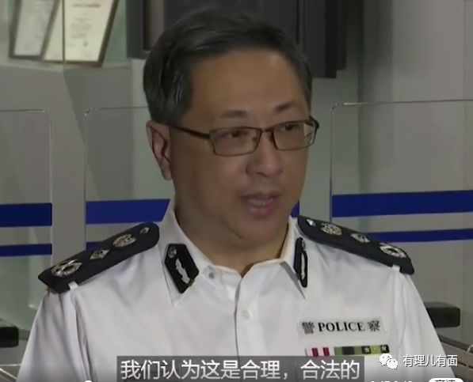

对此，**大公报发表社论，可谓一针见血：**

诚然，没有人会希望看见社会未来的栋樑、一个只有十来岁的莘莘学子被子弹打伤，还险些丢了性命。但难道我们因此便去怪责开qiang的警察吗？在今次事件中，该名警员以及其同袍都被大班黑衣人包围，甚至被袭击，即使他们有精良装备，但也难保没有生命危险。可以说，开qiang的警员自身也是受害者之一。

我们应该要问的，是为何一个本来前途大好的学生，会全副武装投身街头暴力？这个问题的答案可以有很多，但作为传道、授业、解惑的角色，学校一定脱不了责任。据传媒报道，该名学生就读荃湾公立何传耀纪念中学。翻查资料，可以发现这所学校在最近三个月来，立场一直默许学生罢课、在小息时段嗌政治口号，而且部分学生更与荃湾区其他中学合组中学生联盟，上周末才刚发起中学生集会及罢课活动。对於这些活动，完全未见校方有任何措施跟进或阻止，几乎是容许学生“自生自灭”。

不少人会因为伤者是年轻人、是学生，而心生同情，进行指斥警方使用过分武力。**但难道只要是年轻人、是学生，我们便能将其所做的一切，包括暴力合理化吗？**如果我们真关心年轻人，便应该制止他们继续在暴力之路上愈走愈远，赔上自己及社会的前程，而绝非纵容他们的暴力。

警方定性昨日连串暴力事件是“暴动”，事实上，由早上到夜晚，暴徒向警方、记者、平民投掷腐蚀性液体，不知有意或无意向路边电单车掟燃烧弹，疯狂“私了”不同政见者，在多个港铁站外大肆破坏、纵火，加上打砸中资店舖等行径，可见暴力行径的底线愈来愈模糊，若长久放任下去，后果如何真不堪设想。

**经此一役，警队也必须要克服“心魔”，不能再视拔枪或开枪是“禁忌”，止暴制乱不可能只靠口头警告或催泪弹，非常时期需要用非常手段。政府和警队要明白，如今暴徒几乎已没有底线，假若警队还死守一些非必要的原则，只会令自己处於下风，所谓“兵来将挡，水来土掩”就是这个道理。**









**关注公众号：**

**有理儿有面**

**理   性｜   揭   秘｜   探   讨**



### 精选留言

用户设置不下载评论